教北高 第１９３号
平成２９年１月１６日

各学校長 様
関係者 様

さいたま市立大宮北高等学校
校長 細田眞由美
(公印省略)

平成２８年度SSH生徒課題研究発表会の開催について

大寒の候、貴職におかれましてはますますご清栄のこととお喜び申し上げます。日頃より本校の教育につきまして、ご支援、ご理解を賜り心より感謝申し上げます。
さて、この度、以下の通り平成２８年度SSH生徒課題研究発表会を開催いたします。是非、多くの皆様に御参加いただき、ご意見、ご助言賜りたく、ここにご案内申し上げます。

記

１ 日 時 平成２９年２月１５日（水）

２ 会 場 さいたま市プラザノース ホール
埼玉県さいたま市北区宮原町1丁目852番地1
TEL 048-653-9255

３ 日 程 13:10～ 受付
13:40～14:50 発表第１部 普通科１年生
15:00～16:30 発表第２部 理数科１，２年生、
臨海フィールドワーク参加者

４ その他 ・参加申込は、別紙によりFAXで２月１０日（金）までにお願いします。
FAX ０４８－６５３－７９２２

さいたま市立大宮北高等学校
SSH担当 肱岡(教頭)、大塚
〒331-0822
埼玉県さいたま市北区奈良町91-1
TEL048-663-2912 FAX048-653-7922

さいたま市立大宮北高等学校
平成２８年度SSH生徒課題研究発表会
学校名等
所在地 | 〒
電話 |  | FAX

 | 職名 | 参加者氏名 | 担当（教科・科目）
１
２
３
※平成２９年２月１０日（金）までに送信してください。

＜会場へのアクセス＞さいたま市プラザノース
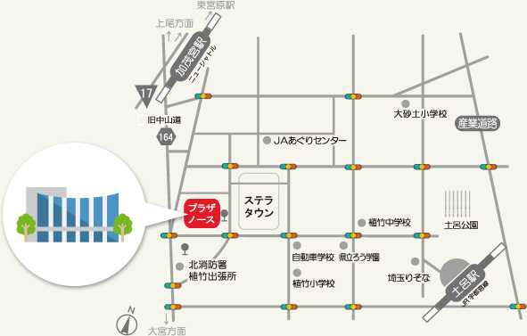
〒331-0812
埼玉県さいたま市北区
宮原町1丁目852番地1
TEL: 048-653-9255

